MeLink移动端软件一期软件
需求描述说明书

Version ：1.0.3
2013-11-14

甲方: CoordSafe Pte Ltd公司
乙方:广州摩索路数码科技有限公司
目录：
MeLink移动端软件一期软件 1
1.引言 1
1.1编写目的 1
1.2背景 1
1.2.1项目名称 1
1.2.2甲方 1
1.2.3乙方 1
1.3定义 1
1.4参考资料 1
2.任务概述 1
2.1目标 1
2.1.1测试验收 1
3.需求说明 1
3.1基本需求 1
3.1.1程序 1
3.1.2 字符集 1
3.1.3 适配主流机型以及分辨率 1
3.2产品需求 1
3.2.1 编译介绍 1
3.2.2 代码介绍 1
3.2.3 注释 1
3.2.4 代码风格标准 1
3.2.5 程序各项功能完善 1
3.2.6 用户体验 1
3.3运行环境需求 1
3.3.1. 操作系统和机型要求 1
3.3.2. 硬件支持 1
3.4功能接口需求 1
4. 详细功能需求 1
4.1 启动画面 – （甲方提供，暂用任一图片代替） 1
4.2 使用向导（Guide） 1
4.3 注册新用户（Registration） 1
4.4 登录（Login） 1
4.5 地图（Map） 1
4.6 圈子（Circle） 1
4.7 聊天（Message） 1
4.8 区域（Zone）和安全距离（Safe Distance） 1
4.9 社交活动（SocialEvent） 1
4.10 设置（Setting） 1
4.11 帐户管理 （Account） 1
附录 I：界面设计要求 1
附录 II： 异常处理要求 1

1.引言

1.1编写目的
本文档为“MeLink移动端软件一期软件需求描述说明书”，主要用于为实现系统的功能而进行的需求分析说明，确定系统的功能要求，以及阐述用户的需求，便于对系统架构设计进行指导和约束。
本文档供项目组全体成员及项目组领导，单元测试人员阅读。

1.2背景
MeLink开发的家人定位器是最准确、最强大的家人定位器应用，更新后更拥有众多新功能，如MeLink圈子和MeLink地点。MeLink家人定位器运用最新的GPS追踪技术，让您能够：
在仅限邀请使用的地图上查看圈子成员的位置
选择何时与各个MeLink圈子分享您的位置
在各个MeLink圈子内进行一对一或多人聊天
创建圈子并邀请成员加入
圈子成员抵达目的地时，发出地点提醒
MeLink开发的家人定位器现隆重推出“圈子”功能。圈子实际上就是为家人、朋友、足球队友等建立的群组。圈子的数量没有限制。您甚至可以为您的下一次露营之旅创建一个圈子。露营结束后，您可以选择删除圈子，或为了筹划下一次旅程而保留圈子。您可以为各个圈子设置位置偏好。有些圈子只能作为一种交流工具，而有些圈子则可以使用MeLink家人
定位器的所有功能。您无需担心您的资料会泄漏给其他圈子。各个圈子都有其特定的MeLink功能选项和数据。
MeLink家人定位器应用的聊天功完全免费，而且操作简单。您所属的每一个圈子都有聊天功能。您可以选择与多人聊天或是一对一私聊，省去昂贵的电话费，和最爱的人保持联系。
此外MeLink可以接入非智能手机型GPS设备；CoordSafe公司提供车辆定位用Blackbox以及老人/孩童用穿戴型设备（手环），以及宠物用项圈等，让您连接起所有您关心的对象，随时随地掌握他（它）们的位置和行踪。

1.2.1项目名称
MeLink移动端软件一期软件

1.2.2甲方
(甲方)项目的任务提出者：CoordSafe Pte Ltd公司

1.2.3乙方
(乙方)项目开发者：广州摩索路数码科技有限公司

1.3定义
略

1.4参考资料
1.4.1《智能移动操作系统MeLink移动端软件一期设计原型》
经过双方协商，本原型参考LIFE360
iOS: https://itunes.apple.com/us/app/life360-family-locator/id384830320?mt=8
Android: https://play.google.com/store/apps/details?id=com.life360.android.safetymapd

2.任务概述

2.1目标
开发基于智能移动操作系统MeLink移动端软件，要求软件的功能、界面等方面与双方合同签订时的UI设计原型与接口需求为依据，具体要求请看需求说明。

2.1.1测试验收
验收工作将以此需求说明书为标准，在开发工作完成之后，进行验收测试.

3.需求说明

3.1基本需求

3.1.1程序
程序的功能、交互、界面、API接口、要求等与参照合同签订时的UI设计原型与接口等需求.

3.1.2 字符集
提供中英文版本，支持包括中文在内的UTF-8字符的输入、输出和处理，支持添加其他语言支持

3.1.3 适配主流机型以及分辨率
支持Android4.0及以上版本，支持IOS5.0以上操作系统
一期暂时未定机型适配列表，仅提供机型适配的机型如下：

Android 设备:
- Samsung S2, S3, S4. Note 8, Tab 3, Mega.
- Google Nexus 7, Nexus 7 2013.
iOS 设备:
- iPhone 4, 4S, 5
支持主流分辨率：

iPhone: 960x640, 1136x640
Android: 主流分辨率包括（ldpi (low), mdpi (medium), hdpi (high), and xhdpi (extra high)）- 请参考官方支持多分辨率的文档: http://developer.android.com/guide/practices/screens_support.html

3.2产品需求

3.2.1 编译介绍
提供开发环境和编译流程介绍，包括开发工具ECLIPSE,XCODE等和相应的SDK。

3.2.2 代码介绍
提供源代码结构介绍，主要工作流程介绍。

3.2.3 注释
源代码充分使用标准注释，应充分注释。

3.2.4 代码风格标准
采用标准代码注释风格，参考javadoc或者google code。

3.2.5 程序各项功能完善
保证功能列表里面的功能性，可用性，以及完善性。

3.2.6 用户体验
各项功能用户体验符合Android/IOS操作系统设计规范约束，应用有比较好的操作响应和稳定性，并尽量节省资源（电池）占用，测试结果应与Life360相当。

3.3运行环境需求

3.3.1. 操作系统和机型要求
支持Android 4.0及以上版本的智能手机，支持IOS5.0以上操作系统。

3.3.2. 硬件支持
Android 设备:
- Samsung S2, S3, S4. Note 8, Tab 3.
- Google Nexus 7, Nexus 7 2013.

iOS 设备:
- iPhone 4, 4S, 5

3.4功能接口需求
接口文档及示例请参考：GeoReady WS文档说明。- 待补

项目名称 | 功能列表 | 功能说明
MeLink | 登录与注册 | 除常规注册外，提供连接第三方帐号（Facebook，新浪微博）登陆功能
MeLink | Map地图 | - 地图展示  - 定位  - 采用GOOGLE地图以及百度地图API，可以设置切换
MeLink | Device 设备 | - 管理用户名下的设备
MeLink | Circle圈子 | - 管理功能，增删改圈子  - 地理信息展示  - 请求位置  - 查看详细资料等
MeLink | Message接口 | - 单人/圈子聊天  - 广播消息  - 保存聊天记录  - 支持文字和EMOJI信息  - 接口协议MQTT
MeLink | SocialEvent | - 创建管理SocialEvent（聚会），包括时间地点说明
MeLink | Zone | - 管理在网页端创建的安全/危险地理区域  - 手机端可以创建圆形区域
MeLink | Alert告警提醒 | - 进入/离开划定区域报警  - 安全距离报警  - 低电量报警
MeLink | Setting设置 | - 账户  - 个人属性  - 通知  - 分享该应用（新浪微博，Facebook好友）  - 预留购买硬件设备链接

详细功能需求

启动画面 – （甲方提供，暂用任一图片代替）

使用向导（Guide）

注册新用户（Registration）
要求用户资料包括： 用户名×，密码×，头像，邮件地址×，手机
用户名：3 – 12位，允许字母，数字与下划线
密码要求：最低6位，无复杂度要求
（×为必填项）

第三方账户：用户可以通过Facebook，微博登录；成功授权后进入新建账户页，此时应自动填入第三方的服务器上的用户注册信息（用户名，头像，邮件等），用户完善其他信息后完成注册

登录（Login）
连续登录5次失败会锁定账号，提供邮箱或短信找回密码功能

地图（Map）
- 参考Life360地图页

地图一概使用地图供应商，如Google等的SDK开发，不可嵌入网页地图；中国大陆地区用户可选择百度或是Google地图，海外用户提供Google地图；包含常规及卫星，交通等模式
地图首页默认family圈子所有成员在地图上的位置以及状态，在同一页面上用户可以切换不同圈子查看各圈子的用户。

点击地图上用户头像弹出浮动窗口，用户可以执行“请求位置”，“聊天”，“查看历史轨迹”，“定位”，“呼叫”等功能，- 参考Life360

记事本

地点管理

要求签到

呼叫
（电话）

聊天
查看历史轨迹

定位

女儿
- 11月9日新增 Memo（记事）功能
浮动窗口多加一个添加记事按钮，点击显示快速Memo输入，包括文字和日期时间，输入后保存
比如：在车的图标上点击，在快捷窗口或新页面输入“维修，11月20号”，保存后系统会生成对应的任务（ToDo），并提前一天提醒，直到任务完成或者取消前地图上相应的物件图标会带有红色惊叹号

圈子（Circle）
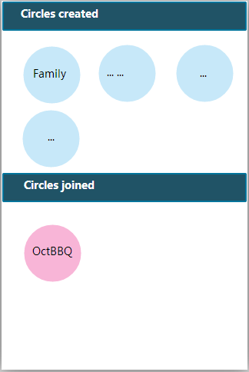

如上图，圈子页面分为两个部分，

我创建的圈子和我加入的圈子，点击圈子进入圈子页面，展现成员列表，单击某个成员则展示成员基本信息，在成员信息页面有按钮可以执行请求位置，聊天等功能（与地图上单击头像弹出功能菜单选项一致）

圈子页面：添加和管理组员（admin），通过邮箱或者用户名或者手机号码发送邀请，系统会发送相应的邮件/短消息给被邀请人，如果对方已经注册，系统会同时发送app推送通知，e.g.,“您已经被邀请入xx圈子”被邀请人可以在应用里接受邀请，被邀请人自动被加入，但是可以退出

聊天（Message）
- 參考whatsapp的聊天页面包括群组聊天

要求：显示发送状态，包括（正在发送，成功，失败）；本地历史记录保存14天；支持文字和emoji（手机输入法支持），暂不支持导出功能

所有圈子广播信息显示在圈子聊天页面

区域（Zone）和安全距离（Safe Distance）
用户可以管理自己创建和适用于自己的区域，在手机端用户可以指定中心和半径创建圆形区域。- 参考Life360创建地点功能

点击单个区域可以查看当前被应用的对象，可以进行管理操作，包括删改，应用区域去自己管理的圈子里某用户

安全距离的设定：以自己为中心设定半径和起始及结束时间，如果对方超出设定范围将收到通知

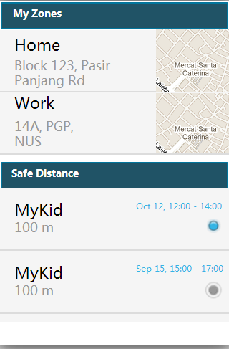

社交活动（SocialEvent）
用户可以创建和查看或修改自己参加的聚会等社交活动，属性包括起始及结束时间，地点及说明，地点可以从地图点选。创建成功后自动生成同名的临时性Circle

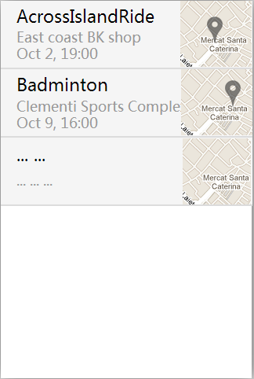

Event创建者可以邀请用户加入，活动时间前6个小时系统发送一次提醒给所有参与者，参与人在到达活动地（50m范围，手机端检测）后自动发送抵达（Checkin）广播给其他组员

参加活动的组员可以在自己的Event页面发送“Apology”，“Delay arrival”等快捷消息以通知其他所有组员

活动创建者可以标记活动为“完成（Over）”，“取消（Cancel）”，系统会同时删除对应的临时Circle，并通知所有参与者

设备（Device）
用户可于此页面管理购买的设备，查看设备目前的绑定对象，以及设备本身属性如购买日期，imei等，同时用户可以添加设备，解除或更换设备绑定，也可链接到购买设备页面（保留）

设置（Setting）
通知设置：对不同圈子设定不同的通知方式，包括邮件，短信以及app通知，通知目前只应用于Zone以及Safe Distance

App通知提醒方式则包括振动和铃声设置

帐户管理 （Account）
用户用以更新个人资料，头像，修改密码

附录 I：界面设计要求
整体风格：分别遵循安卓及iOS平台的设计指导，iPhone应适配iOS7风格，安卓采用4.0以上HOLO风格
Android Design: http://developer.android.com/design/index.html
Apple Mobile HIG: https://developer.apple.com/library/ios/documentation/userexperience/conceptual/mobilehig/

控件：除自定义外，应采用各自平台标准控件，比如button，checkbox，日期时间控件等，同时使用各自平台SDK提供的默认按钮样式，比如分享，发送等

屏幕处理：锁定竖屏，暂不作横屏适配，切换界面（多任务操作）时保存状态

列表（listview/table）采用卡片风格

配色：主色调包括蓝白灰，参考CoordSafe网站

字体字号：待定

附录 II： 异常处理要求
基本异常处理包括：
- 网络异常，包括celluar/wifi的切换
- 数据接口异常
- 逻辑及数理运算异常

